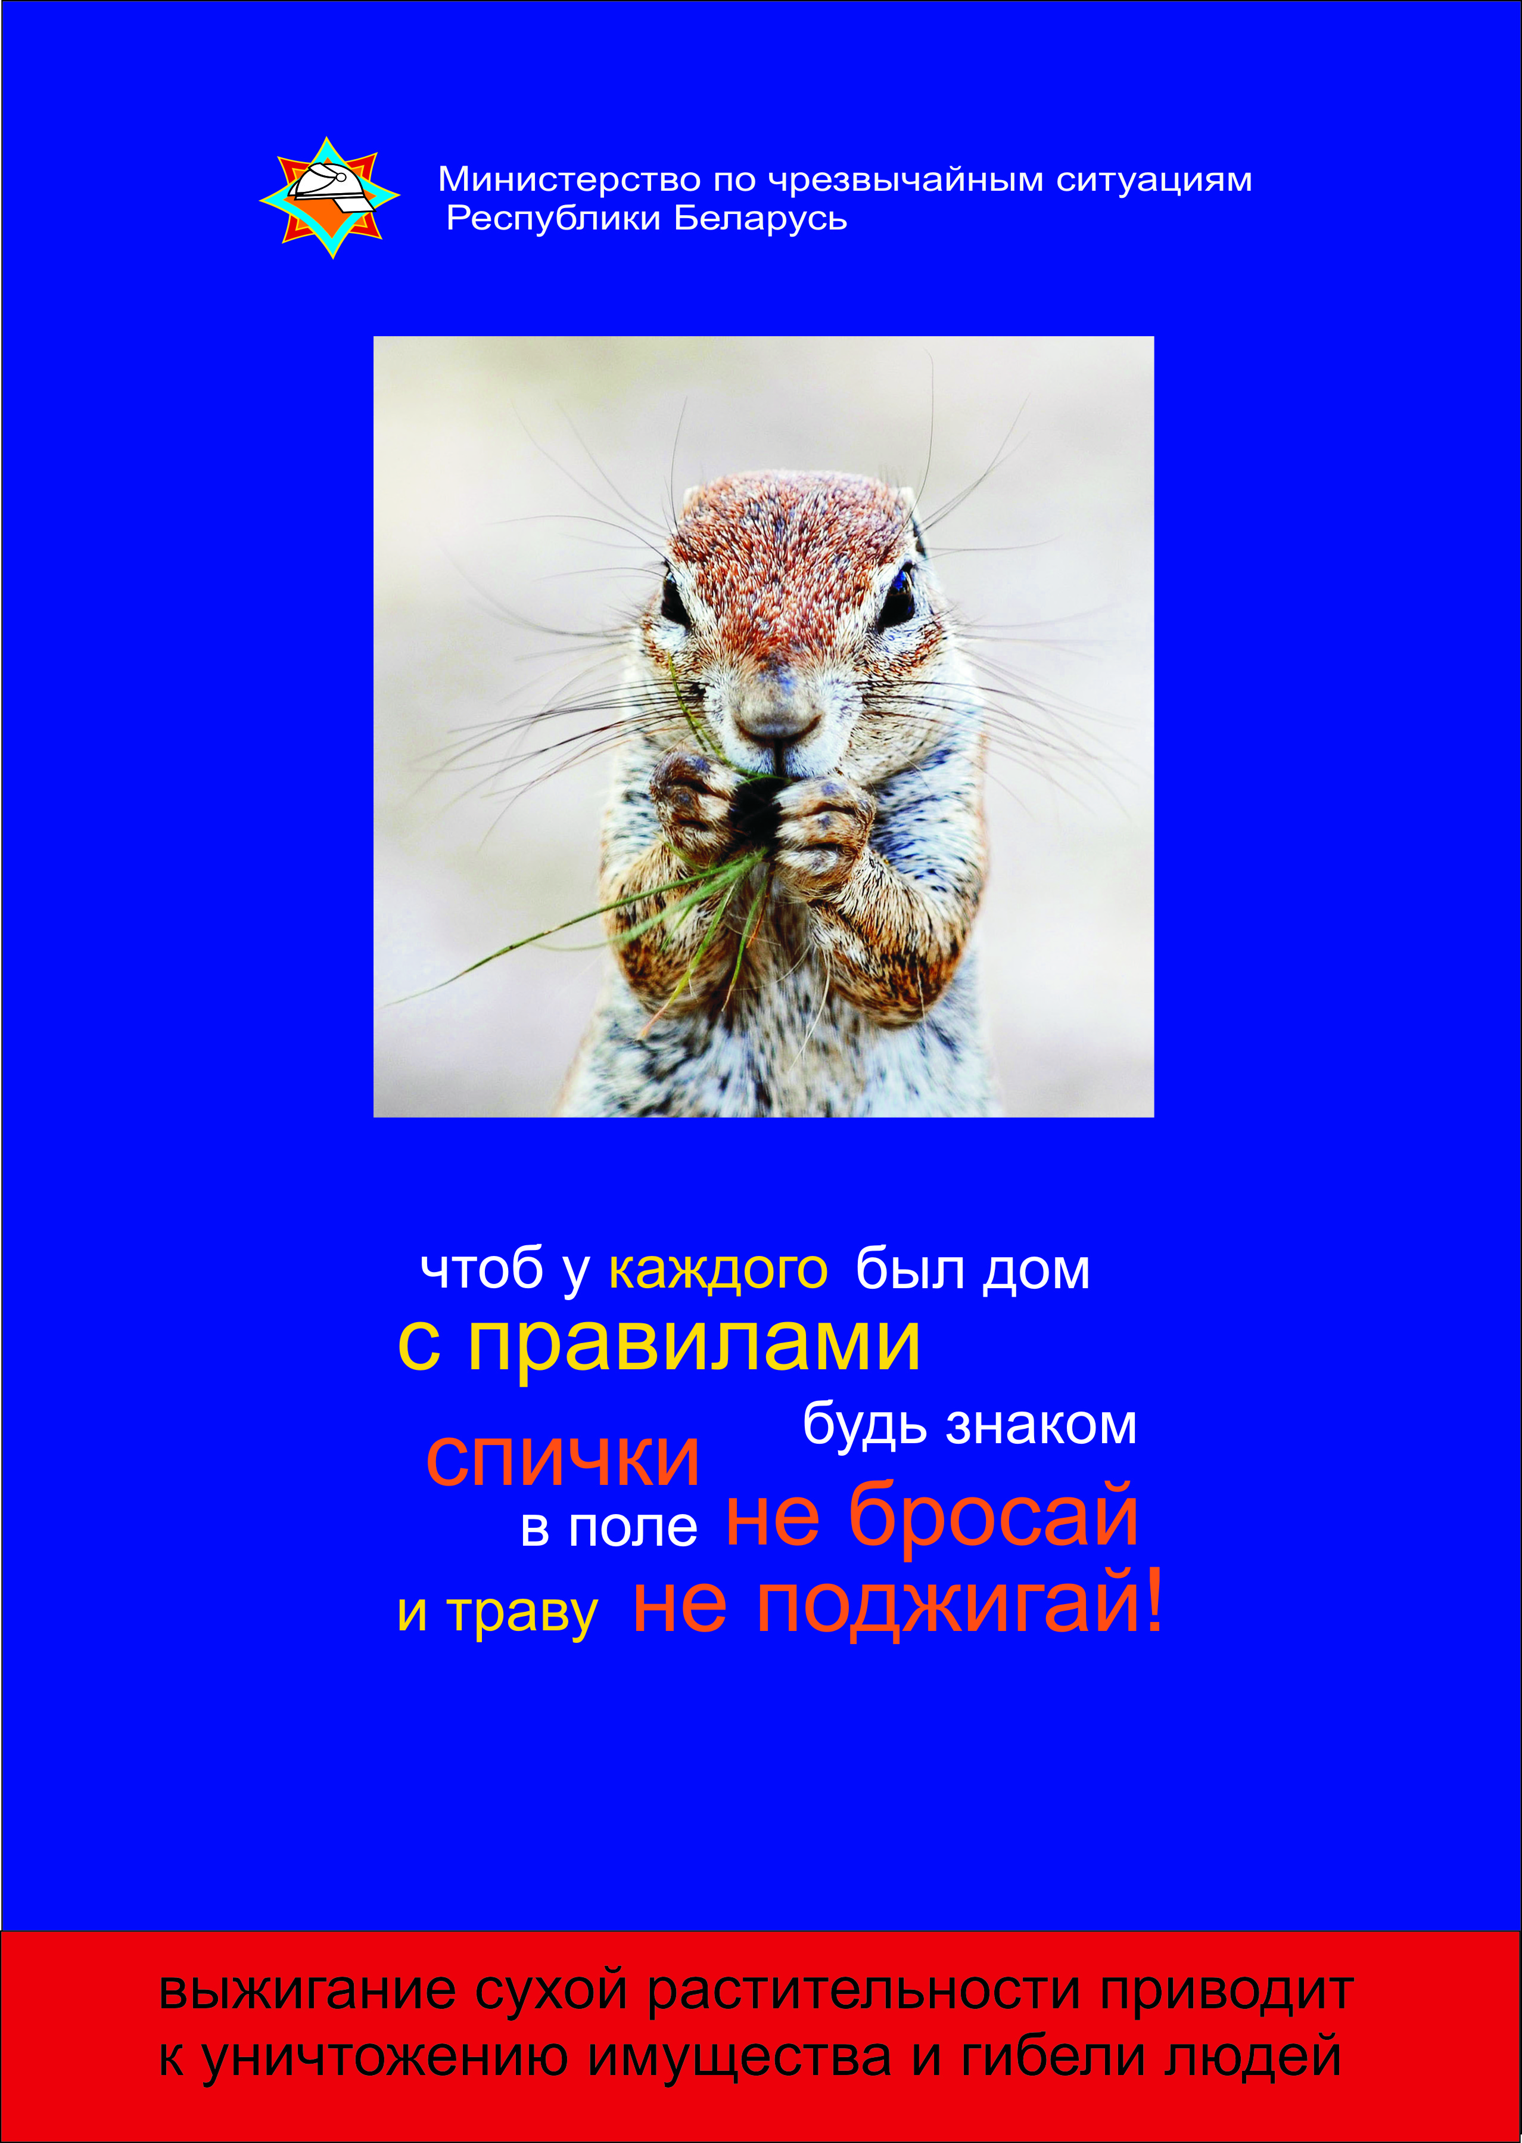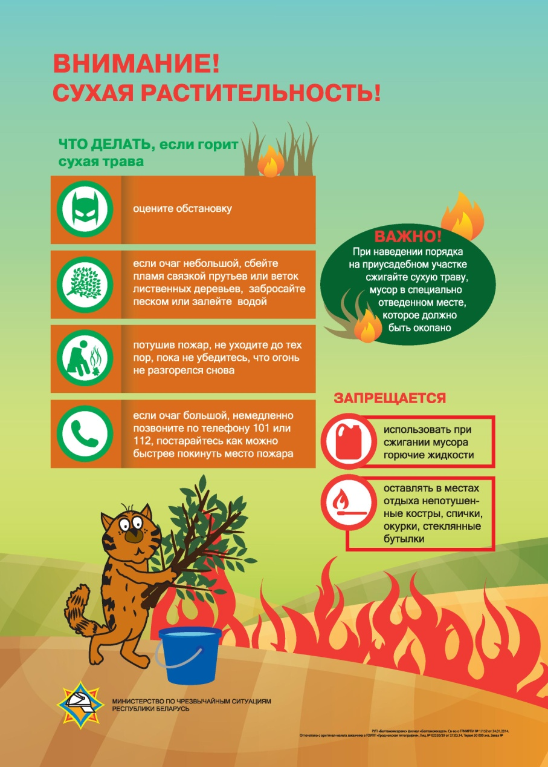

**Как навести порядок и не попасть в беду!**

В этом году уже есть примеры, когда человек выжигал [траву – спалил полдеревни](https://grodno.mchs.gov.by/novosti/304941/). И от того, что жилых домов в ней осталось всего несколько, не намного легче. От разбушевавшегося пламени может пострадать не только имущество, но и сам поджигатель или случайно оказавшиеся на месте пожара люди.

Чаще всего ситуация развивается по следующему сценарию. От оставленного без присмотра костра или участка с горящей травой огонь из-за ветра перекидывается на строения, деревья. При скорости ветра в 1 метр в секунду за 15 минут фронт огня по сухостою пройдет около 60 метров, а если скорость ветра 5 метров, то он возрастает до 350.

**Для того чтобы избежать беды, необходимо соблюдать следующие рекомендации:**

–  не сжигайте скопившийся мусор в ветреную погоду. Не оставляйте горящий огонь без присмотра. Если вы рискнули навести порядок, разведя костер, то помните, что делать это можно только в безветренную погоду, на расстоянии от строений, деревьев, скирд соломы и т.п. И всегда нужно иметь достаточный запас огнетушащих средств – это может быть вода, песок, огнетушители;

– тщательно тушите окурки и спички перед тем, как выбросить их;

– если вы заметили пожар – не проходите мимо. Начинающую гореть траву вы сможете потушить самостоятельно. При тушении подручными средствами можно сбивать пламя с кромки пожара связкой прутьев или ветками лиственных деревьев, либо же забрасывать кромку пожара песком;

– потушив пожар, не уходите до тех пор, пока не убедитесь, что огонь не разгорится снова.

МЧС напоминает: Будьте предельно осторожны с огнем. Любая искра может привести к необратимым последствиям. Обнаружив возгорание, сообщите по телефону 101 или 112. И помните ваша безопасность в ваших руках!